Здоровьесберегающие технологии – важный фактор
сохранения здоровья школьников
«Нужно привести педагогические технологии
в соответствие с законами становления и
развития детского организма и детской психики,
т.е. сделать их ПРИРОДОСООБРАЗНЫМИ».
Методической темой школы является «Психолого-педагогическое сопровождение учебно-воспитательного процесса в условиях адаптивной школы». Педагогическим коллективом нашей школы накоплен значительный опыт по психолого-медико-педагогическому сопровождению детей с ограниченными возможностями здоровья, оказанию методической помощи родителям, педагогам, специалистам по организации работы с данной категорией детей. Отработана система психолого-педагогического сопровождения.
Школа имеет многосторонний опыт работы в рамках здоровьесбережения.
Целью здоровьесберегающей деятельности является создание активной здоровьесберегающей среды, обеспечивающей оптимальные условия физического и психического развития, сохранении и укрепления здоровья обучающихся.
Основные направления здоровьесберегающей деятельности:
- Образовательно-воспитательная деятельность в условиях здоровьесберегающей среды.
- Реализация программ:
- «Школа, содействующая здоровью».
- Оздоровительно-развивающая программа для детей с ограниченными
возможностями здоровья.
- «Здоровое питание».
- Деятельность физкультурно-оздоровительного клуба «Стартуем к здоровью».
- Семья и школа – партнеры в формировании у школьников здорового образа жизни.
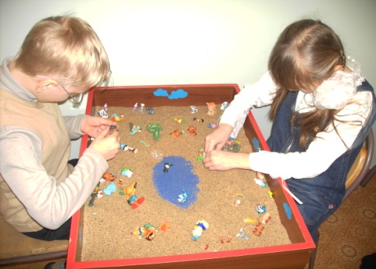
Педагогами и специалистами успешно апробированы и внедрены в практику работы следующие технологии здоровьесбережения:
- кинезиологическая программа развития речевых и неречевых процессов;
- артикуляционная гимнастика с элементами биоэнергопластики;
- элементы развивающей методики Монтессори;
- элементы Вальдорфской школы;
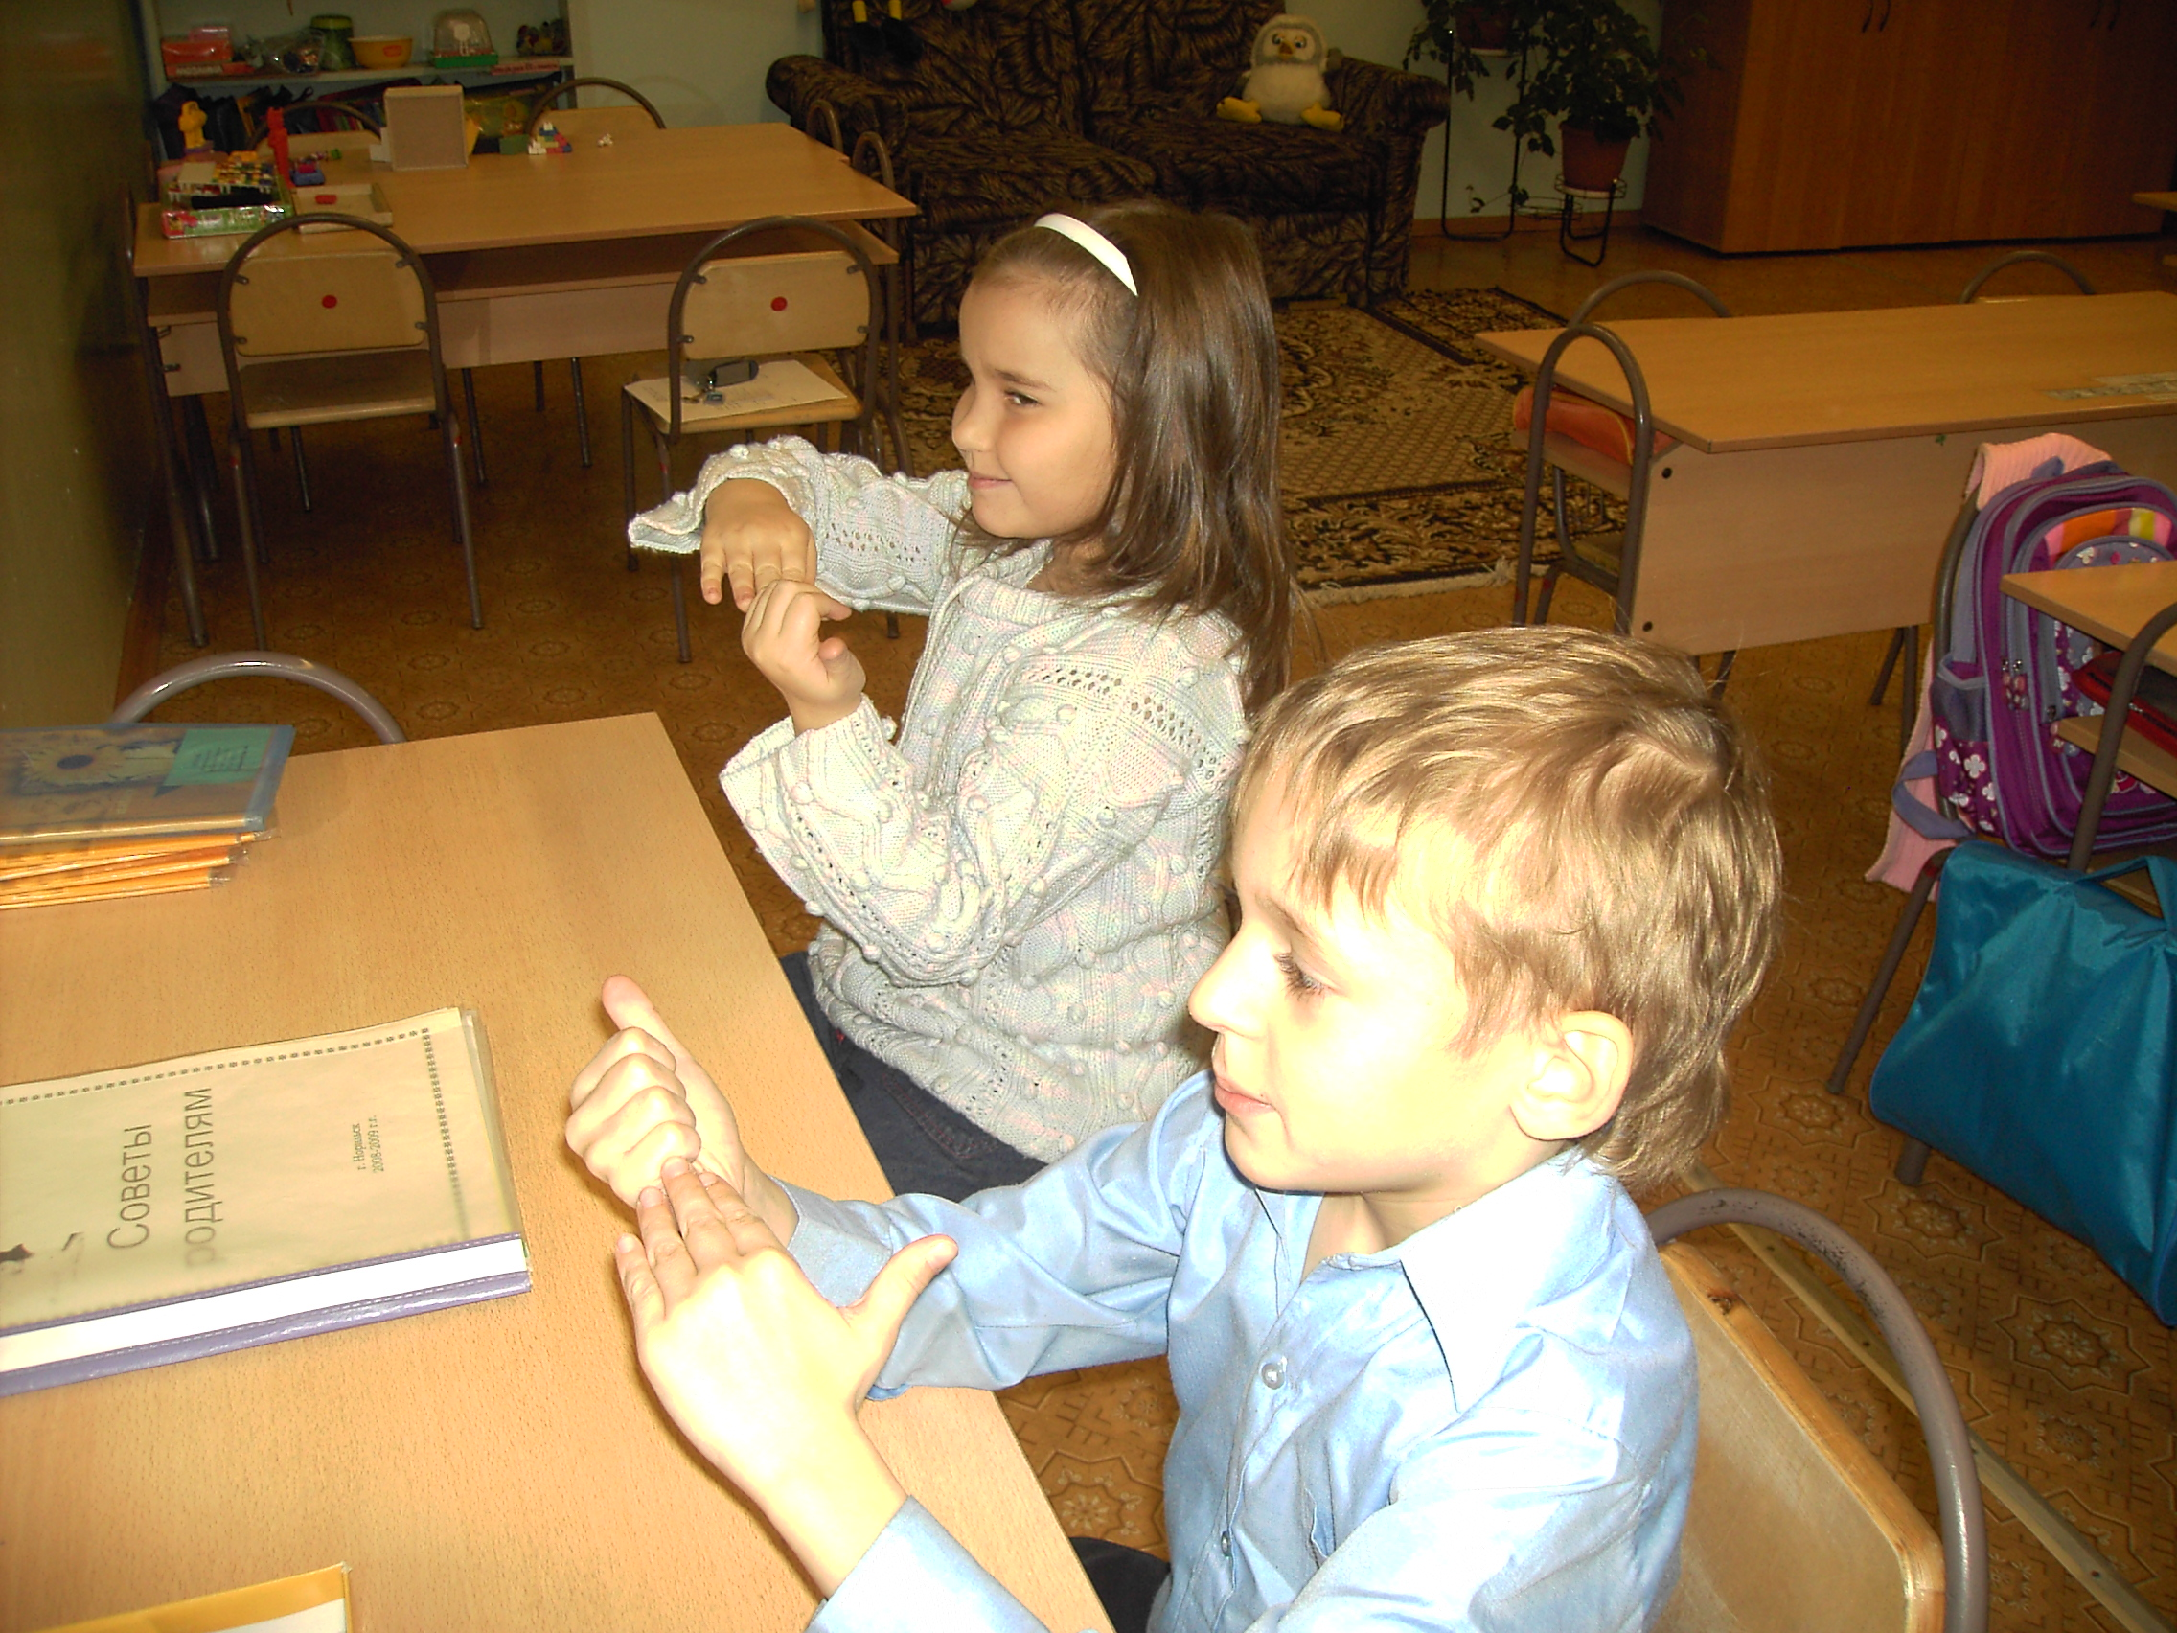
- методика скорописи (из опыта работы с детьми с ДЦП );
- методика «Кубики Зайцева»;
- фонетическая ритмика;
- логоритмика;
- леготерапия;
- песочная игротерапия;
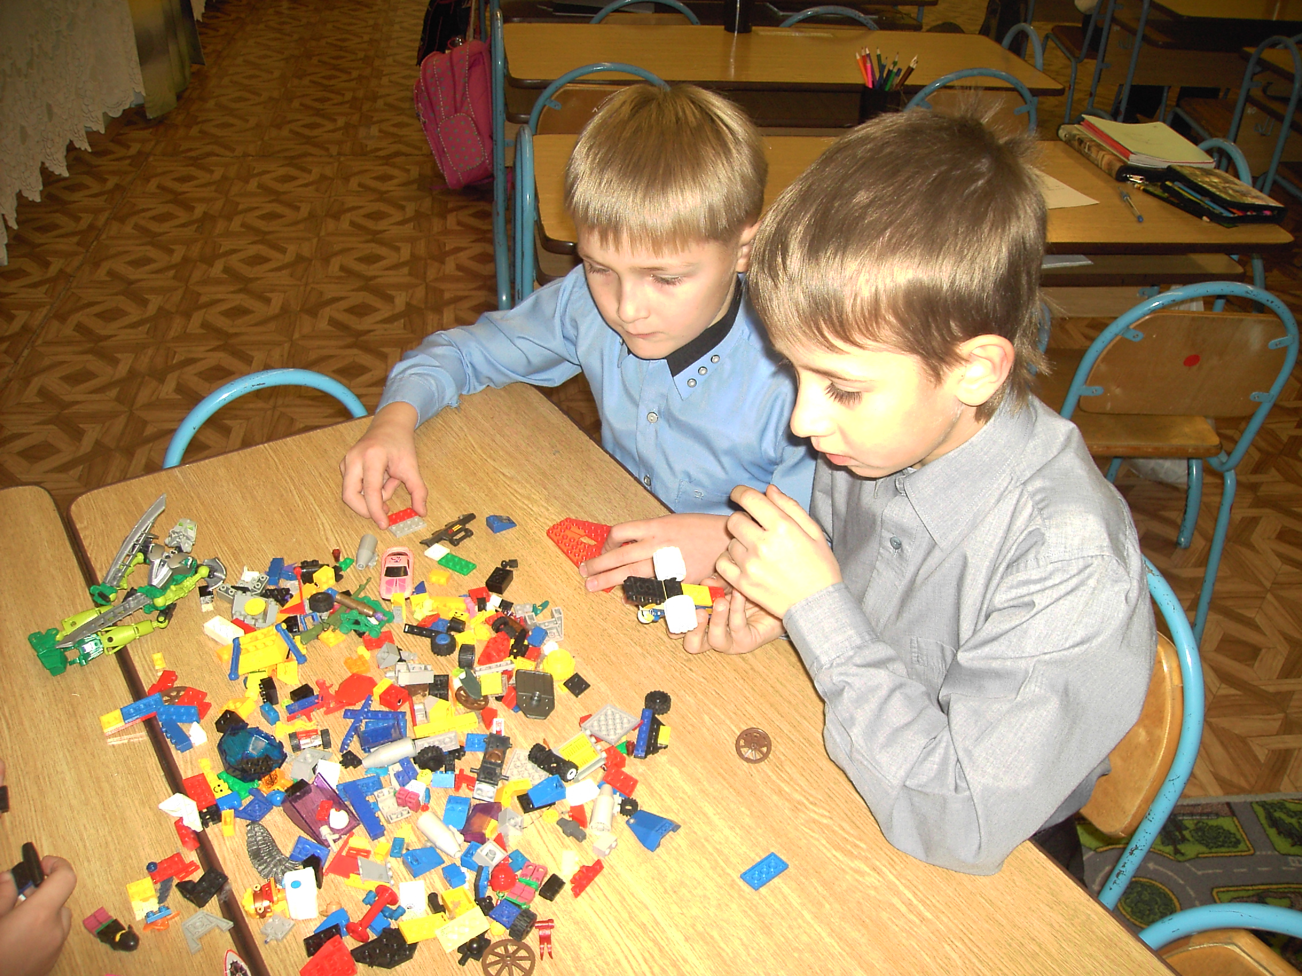
- релаксационный массаж;
- дыхательная гимнастика;
- зрительная гимнастика;
- упражнения для снятия писчего спазма;
- упражнения для повышения техники чтения;
- рабочая тетрадь «Волшебный фломастер»;
- компьютерный логопедический тренажёр;
- компьютерный зрительный тренажёр.
Функционирует кабинет здоровьесбережения с интерактивным оборудованием сенсорной комнаты.

